МУНИЦИПАЛЬНОЕ БЮДЖЕТНОЕ УЧРЕЖДЕНИЕ
ДОПОЛНИТЕЛЬНОГО ОБРАЗОВАНИЯ
СТАНЦИЯ ЮНЫХ НАТУРАЛИСТОВ
Г.ВЯЗЬМЫ СМОЛЕНСКОЙ ОБЛАСТИ

«САМЫЕ КОЛЮЧИЕ ЖИВОТНЫЕ В МИРЕ»
Методическое пособие.

Автор-составитель: Наврозашвили Елена Владимировна,
педагог дополнительного образования

г. Вязьма
Смоленская область
2019 год
Иглы вместо привычного шерстяного покрова — не только удивительный «встроенный» защитный механизм, но и, в некоторых случаях, опасное оружие.

10

Spiny Orb-weaver

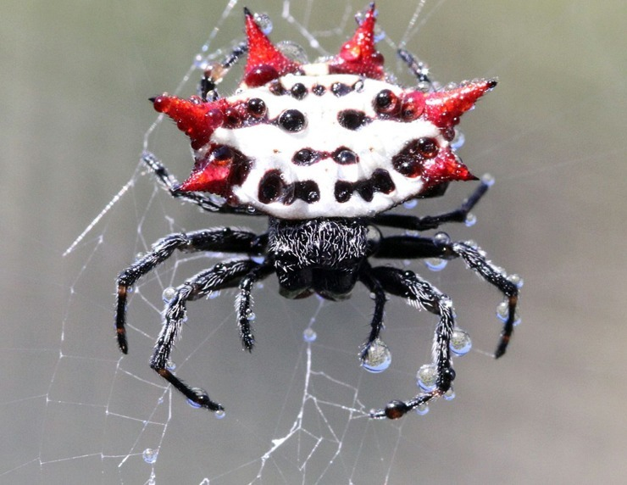

Spiny Orb-weaver или Gasteracantha — род пауков, насчитывающий около 70 видов. Они распространены по всему миру и вырастают до 3 см в диаметре. Несмотря на свой устрашающий вид эти пауки совершенно безвредны для человека.

9

Малый поясохвост

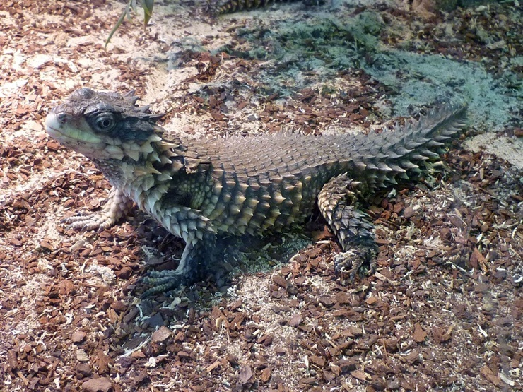

Малый поясохвост — вид ящериц, обитающий в пустынных и скалистых районах вдоль западного побережья Южной Африки. Вырастают 15–21 см в длину. Питаются в основном небольшими беспозвоночными, такими как сверчки и пауки. Живут группами от 30 до 60 особей, но обычно меньше, прячась в ущельях и щелях. Считаются одним из самых удивительных животных планеты.

8

Морская звезда Терновый венец

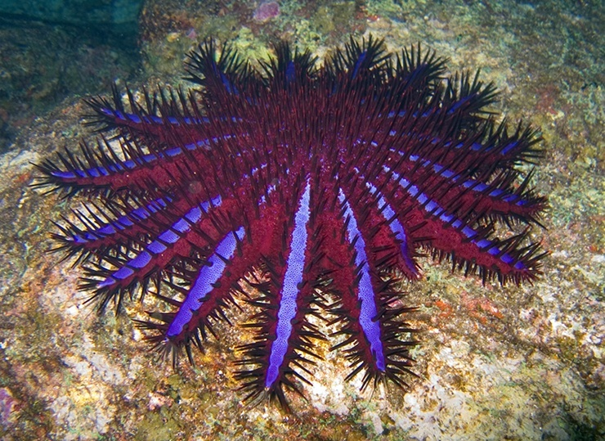

Терновый венец — морская звезда, обитающая на коралловых рифах в тропических и субтропических водах Индийского и Тихого океанов, а также в водах Красного моря. Считается одной из крупнейших морских звёзд в мире. Взрослый Терновый венец вырастает до 50 см и имеет до 21 луча. Их тела покрыты жёсткими и очень острыми иглами длиной до 3 см у основания, которых находятся ядовитые железы, поэтому их уколы очень болезненны и вызывают серьёзное отравление даже у человека.

7

Гусеница Anisota stigma

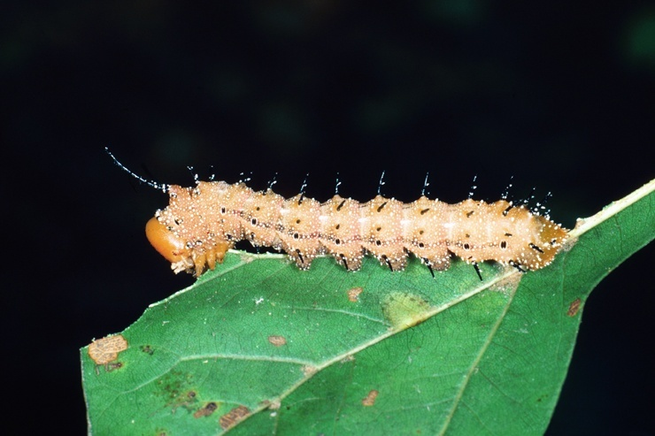

Гусеница Anisota stigma — вид моли, широко распространённый в штате Массачусетс, южной провинции Онтарио в штате Флорида, а также в западной Миннесоте, Канзасе и Техасе.

6

Ежи-рыбы

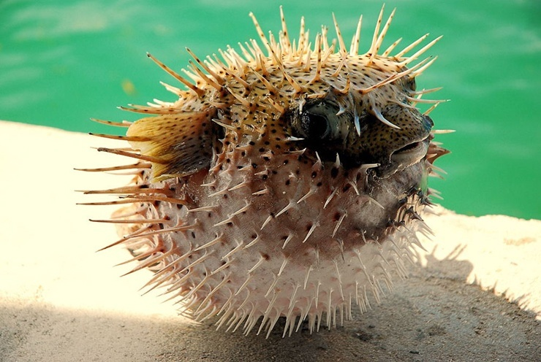

Ежи-рыбы — семейство рыб, насчитывающее 6—8 родов. Встречаются почти во всех тропических морях и океанах. Вырастают до 30 см в длину и весят 4–5 кг. Кожа, а также внутренности некоторых видов этих рыб ядовиты и содержат тетродотоксин, который по меньшей мере в 1 200 раз более сильный, чем цианид. Яд вырабатывается несколькими видами бактерий, которые рыба получает из своего рациона.

5

Морские ежи

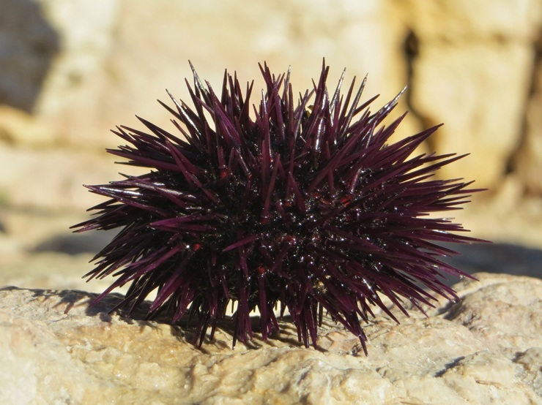

В мире известно около 940 современных видов морских ежей, которые обитают во всех океанах и морях с нормальной солёностью на разных глубинах до 5 000 м. Вырастают до размеров от 2 до 30 см. Практически всеядны.

4

Ящерица Молох

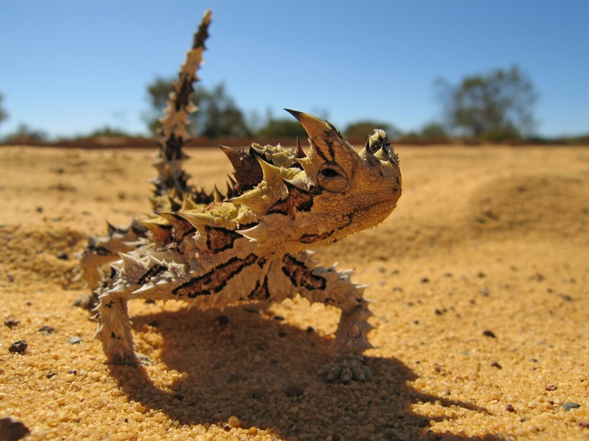

Молох, также известен как «тернистый дьявол» — одна из самых необычных ящериц в мире, широко распространённая в пустынях и полупустынях Центральной Австралии. Вырастают до 20 см и способны прожить до 20 лет. Питаются исключительно муравьями-фуражирами. Несмотря на свою внешность, они почти безвредны.

3

Ехидна

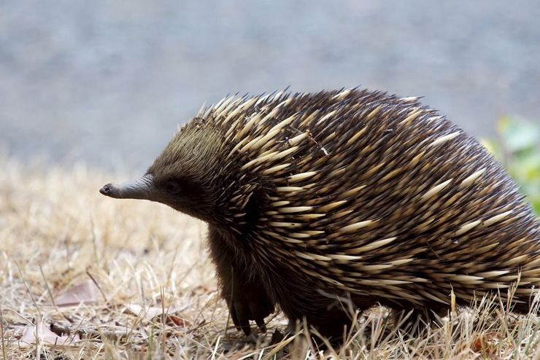

Ехидна — класс млекопитающих животных, распространённых в Австралии, Тасмании и Новой Гвинее. Содержит в себе два рода и 4 вида. Максимальная длина их тела составляет 30 см. Питаются в основном муравьями и термитами. Ехидны внешне напоминают муравьедов, и других колючих млекопитающих, таких как ежи и дикобразы.

2

Дикобраз

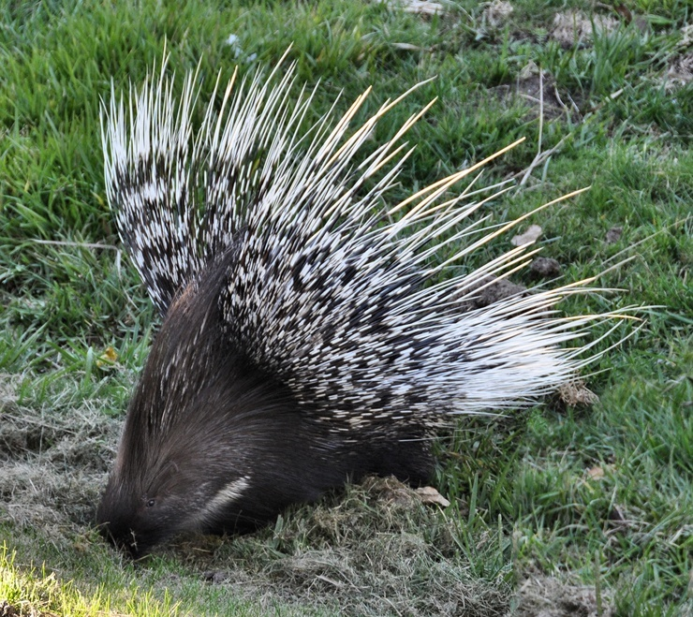

Дикобраз — род грызунов распространённый в лесистых районах почти на всех континентах планеты. Существует около 29 различных видов дикобразов. Ведут в основном ночной образ жизни и питаются листьями, травой и ветками, зимой — корой. Часто лазает по деревьям в поисках пищи. Являются третьим крупнейшим грызуном в мире после Капибары и Бобра. Длина тела дикобраза составляет 64–91 см, вес 5,4–15,9 кг.

1

Ёж

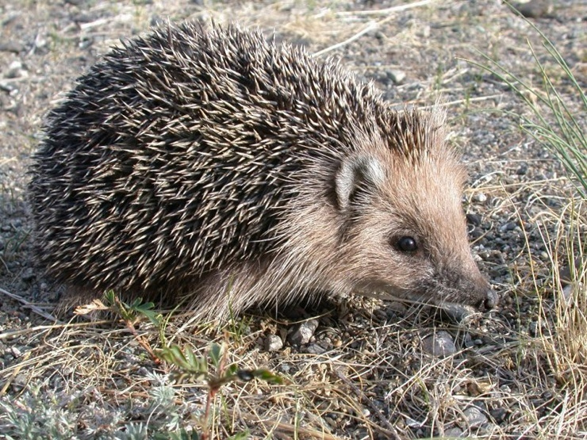

Ёж — млекопитающее животное, широко распространённое в Европе, в южной части Азии и в Африке. Ведут строго ночной образ жизни. Практически всеядны, в среднем за ночь съедают до 200 грамм насекомых. Продолжительность, жизни ёжа, в зависимости от размера, в природе составляет 4—7, в неволе до 16 лет.

ИСТОЧНИКИ:
https://decem.info/top-10-samyh-kolyuchih-zhivotnyh-v-mire.html
https://morefactov.ru/fact/samye-kolyuchie-zhivotnye-v-mire
https://lifeglobe.net/entry/1436
https://интересный.com/zhivotnye-s-dlinnymi-igolkami/
https://animalreader.ru/samyie-kolyuchie-v-mire-zhivotnyih-ili-kak-rabotaet-oborona-iglami.html

